Wyróżnij się! Adam odc. 2
Od dłuższego czasu mam pełne ręce roboty! Nie mam nawet czasu na swoje ulubione filmy orientalne. A swoją drogą, jakie Wy lubicie filmy? ;) Ok, to wróćmy do poprzedniej notki, w końcu obiecałem Wam opowiedzieć, jak to zrobiłem, że zostałem grafikiem.

Ok, to wróćmy do poprzedniej notki, w końcu obiecałem Wam opowiedzieć, jak to zrobiłem, że zostałem grafikiem. ;)
Któż z nas nie lubi wspomnień z czasów studiów czy szkoły średniej? Wspaniałe przyjaźnie, szalone imprezy, długie godziny w nocy spędzone…. nad książkami! ;) Niektórzy mogą powiedzieć: „e tam, było minęło i nie ma do czego wracać!”. A ja myślę, że jednak warto. Moje wspomnienia są całkiem przyjemne! To właśnie wtedy stawiałem pierwsze kroki jako grafik. Na początku luźne projekty realizowane razem z kumplami z roku. Potem małymi kroczkami coraz dalej i dalej. Oczywiście na swojej drodze musiałem poradzić sobie z problemami. Największy pojawił się, kiedy starałem się o pracę w jednej z najlepszych firm graficznych w mieście! Wtedy to się działo!
Wcześniej brałem udział w praktykach i stażach, które wiele mi dały i dzięki którym nauczyłem się nowych rzeczy – tak, potwierdzam, można! ;) Ale chciałem czegoś więcej, szukałem nowych dróg w swoim rozwoju. I jak tylko pojawiła się oferta pracy na stanowisko młodszego grafika ruszyłem do boju, by pokonać całe tłumy konkurentów. Chcecie wiedzieć, co wymyśliłem?

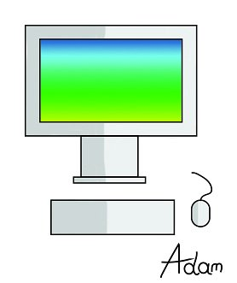

Adam odc. 1
Adam odc. 3

